ХЭНТИЙ АЙМГИЙН гамшгаас хамгаалах
штабЫН 2004 ОНЫ ТҮҮХ

Нэг: Танилцуулга, бүтэц, бүрэлдэхүүн
Монгол Улсын Их хурлаас Гамшгаас хамгаалах тухай хуулийг 2003 оны 6 дугаар сарын 20-ны өдөр батлан гарсантай холбогдуулан Монгол Улсын Засгийн газрын 2004 оны 1 дүгээр сарын 07-ны өдрийн 1 дүгээр тогтоолоор Засгийн газрын тохируулагч агентлаг Гамшгаас хамгаалах ерөнхий газар байгууллагдаж улмаар Монгол Улсын Засгийн газрын 2004 оны 2 дугаар сарын 27-ны өдрийн 51 дүгээр тогтоолоор Хэнтий аймгийн Гамшгаас хамгаалах штаб байгуулагдсан билээ.
Гамшгаас хамгаалах штаб нь захиргаа, аж ахуй, Гал унтраах 32-р анги, Аврах салбар, Нөөцийн салбар гэсэн 3 салбар нэгжтэйгээр 14 офицер, 77 ахлагч, төрийн үйлчилгээний 1, нийт 92 нэгжтэйгээр үйл ажиллагаагаа эхлүүлж байжээ.
Дэд хурандаа Д.Батжаргал нь Гамшгаас хамгаалах ерөнхий газрын даргын 2004 оны 03 дугаар сарын 26-ны өдрийн 75 дугаар тушаалаар штабын даргаар томилогдож байв.
Гамшгаас хамгаалах ерөнхий газрын даргын 2004 оны 04 дүгээр сарын 21-ны өдрийн 109 дүгээр тушаалаар
-Штабын орлогч, төлөвлөлт бэлэн байдал хариуцсан ахлах мэргэжилтэн дэд хурандаа Т.Энхбаатар
-Сургалт, хүний нөөцийн асуудал хариуцсан мэргэжилтэн ахмад Д.Ганболд
-Нягтлан бодогч ахлах дэслэгч С.Гансугар
-Гал түймрийн хяналтын байцаагчаар ахмад Л.Батхарцага, ахмад Баатарцогт, ахлах дэслэгч Т.Чулуунбаатар
-Бичиг хэрэг, архивын эрхлэгч ахлагч Д.Тунгалагтуул
-Нярав, багны мастер ахлах ахлагч Ч.Ганчулуун
-Аврах салбарын дарга дэд хурандаа Ц.Баасан
- Аврах салбарын сургалт бэлэн байдал хариуцсан орлогч ахмад Д.Оюун-Эрдэнэ
-Бүлгийн дарга ахлагч Ц.Батхүү
-Бүлгийн дарга ахлагч Ж.Алтанхуяг
-Шүхэр десантын зааварлагч ахлах ахлагч Ж.Баатар
-Гал унтраах 32 дугаар ангийн захирагч ахлах дэслэгч Н.Чанцал
-Салааны захирагч ахлах дэслэгч Б.Баянмөнх
-Салааны захирагч ахмад М.Сүхбаатар
-Салааны захирагч ахмад Л.Ганбүүвэй
-Салааны захирагч ахлах дэслэгч Н.Нацагдорж нарын бүрэлдэхүүнтэй томилогдон үндсэн чиг үүрэгт ажил болох бүх төрлийн гамшиг ослоос урьдчилан сэргийлэх, түүнтэй тэмцэх, учирсан хор уршгийг арилгах арга хэмжээг авч хэрэгжүүлэн ажиллаж байжээ.
Гамшгаас хамгаалах штабын хэмжээнд гал унтраах зориулалт бүхий АЦ-40 ПМЗ-63 маркийн автомашин 3ш, ус тээвэрлэгч ГАМ-1ш, ой, хээрийн гал түймэр унтраах зориулалттай ГАЗ-66 маркийн автомашин 2 ш, шуурхай албаны пургон автомашин 2ш, аж ахуйн зориулалттай ЗИЛ-131 маркийн автомашин 1ш, ЗИЛ-130 маркийн автомашин 1ш нийт 10 автомашинтайгаар бэлэн байдлаа ханган үүрэг гүйцэтгэж байв.
Бүтэц орон тоонд гарсан өөрчлөлт:
Гамшгаас хамгаалах ерөнхий газрын даргын 2004 оны 194 дүгээр тушаалаар ахлах ахлагч С.Санжаа, 2004 оны 364 дүгээр тушаалаар ахмад Л.Ганбүүвэй нар Цэргийн алба хаасны тэтгэвэрт гарч 36 сарын цалинтай тэнцэх хэмжээний 3566592 төгрөгийн тэтгэмжийг тус тус авч байжээ.
Хоер:Бидний бахархал
Гамшгаас хамгаалах штаб нь 2004 оны ажлын үр дүнгээрээ аймгийн “Шилдэг төрийн байгууллага”-аар шалгарч байв.
2004 оны тэргүүний салаа, хамт олноор ахмад М.Сүхбаатар захирагчтай 4-р салаа шалгарч байв.

2004 оны байгууллагын тэргүүний албан хаагчид
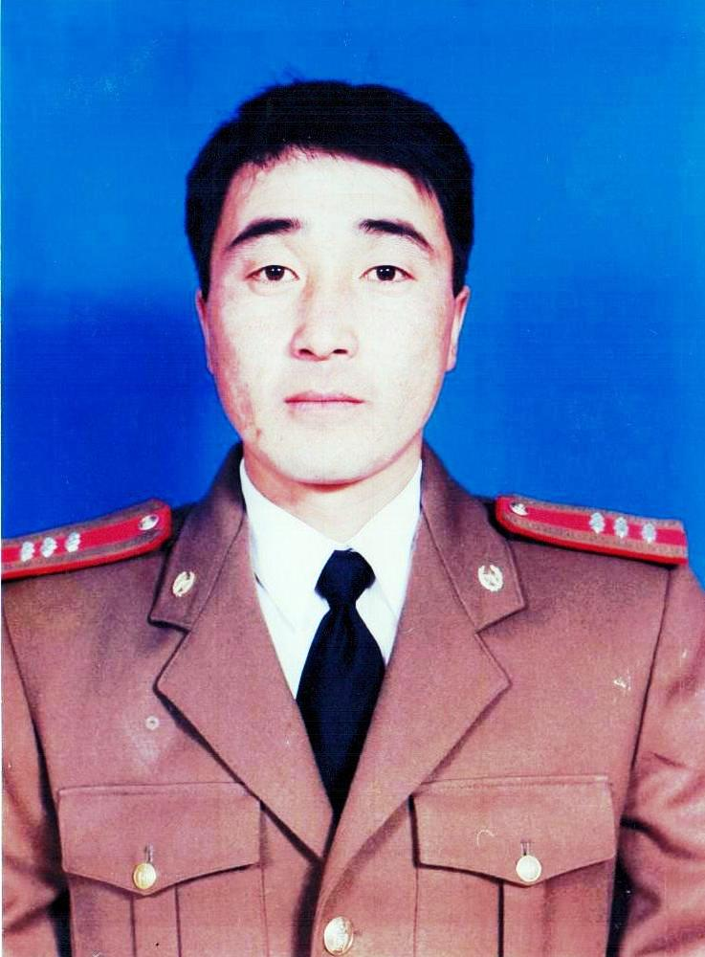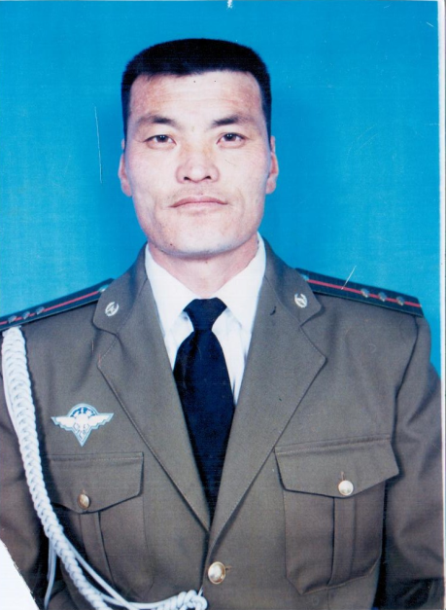
а/ч З.Батсуурь а\а Л.Гансүх а\а О.Зоригтбаатар
а/ч Д.Шижирбаатар, д/а Х.Энхнасан, а\ч Ч.Гантогтох нар шалгарч байжээ.
Гурав. Онцлох үйл явдал
Уралдаан тэмцээн: Улаанбаатар хотод уламжлал болгон явуулдаг “Аврагч-2004” марш тактикийн Улсын аварга салаа шалгаруулах тэмцээнд багаараа 3-р байр, аймгийн Цэргийн штабаас зохион явуулдаг “ Цэрэг-эрс 2004” марш тактикийн тэмцээнд ахлах ахлагч Г.Батцоож ахлагчтай баг тамирчид 1-р байр эзлэн цом, алтан медаль хүртэж байв.
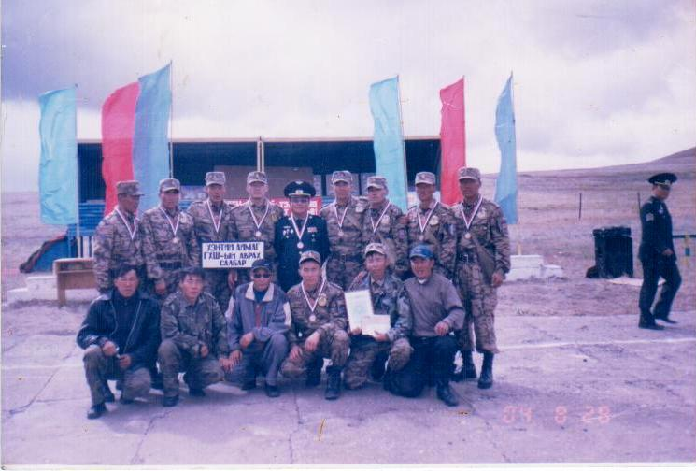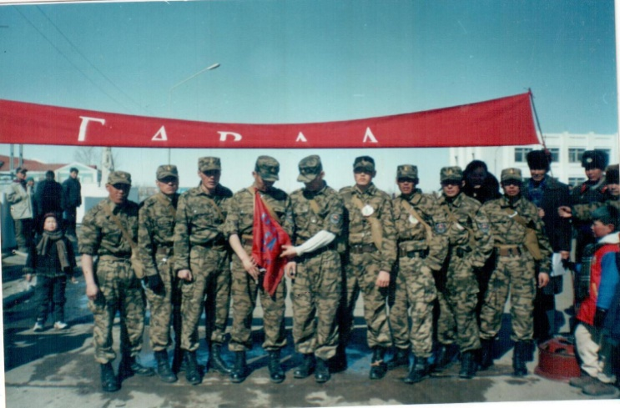
Сургалт: Гамшиг осол, гал түймрийн аюулаас урьдчилан сэргийлэх ажлын үр дүнг дээшлүүлэх, Зүүн бүсийн гамшгаас хамгаалах штабуудын удирдах ажилтны сургалтанд ахмад Л.Батхарцага, дэд хурандаа Ц.Баасан, ахлах ахлагч Ж.Энхболд, Тайвань улсын Тайбай хотноо Азийн Олон улсын галын байгууллагын дарга нарын холбооны 23 дугаар чуулганд дэд хурандаа Т.Энхбаатар нар тус тус оролцож байлаа.
Гамшиг осол: 2004 онд ой, хээрийн түймэр 16, боом өвчин 3, объектын гал түймэр 15, Тарваган тахал өвчин 1 удаа тус тус гарч, тахал өвчнөөр 1 хүн нас барж, 2 хүн усанд осолдож амь насаа алдсан байна. Албан хаагчид эдгээр гамшиг осолд 60 гаруй сая төгрөгийн өмч хөрөнгийг авран хамгаалсан байна.

